|  |  |
| --- | --- |
| Colegio Universitario **IES** *Siglo 21* | |
| EXAMEN FINAL | |
| **Materia:** LABORATORIO DE PROGRAMACIÓN III | **Docente:** PEREYRA, HERNAN MATIAS |
| **Modalidad:** **Distancia** | **Fecha: 03/08/2021** |

**Reservado para el alumno**

|  |  |
| --- | --- |
| **Alumno**: **CASTELLANO RODRIGO** | **Carrera:** ANALISTA DE SISTEMAS |
| **DNI**: **34.909.047** | **Localidad**: Villa Mercedes (San Luis) |

###### Reservado para el docente

|  |
| --- |
| NOTA |
|  |

**CONSIDERACIONES GENERALES**

**Objetivos:**

* Técnicas de organización y accesibilidad para el diseño de interfaces gráficas.
* Funcionamiento armónico, coherente e integrado de una Aplicación.
* Reconocer los componentes del lenguaje que posibiliten la construcción de tipos de datos definidos por el usuario.
* Control de Errores en las aplicaciones.

**Criterio de Evaluación:**

* Diseño de las distintas interfaces.
* Funcionalidad de la aplicación./
* Uso adecuado de los elementos del lenguaje./
* Correcta implementación de los diferentes controles por medio de datos, obtenidos de una Base de Datos.

**Modalidad de Evaluación:** Escrita e individual.



**Puntajes:** Para aprobar debe completarse mínimamente el 60% de lo solicitado.

Conexión Base Datos (10%)

Formulario CONSULTAS (TreeView) (35%)

Formulario CONSULTAS (ListView) (25%)

Programación Orientada a Objeto (20%)

Validaciones / Diseño de formularios (10%)

**Enunciado:**

1. Diseñe una interfaz para visualizar los datos del empleado a través de los controles ListView y TreeView:
   1. El treeview estará completo como nodos raíz las “Descripciones” de los perfiles, obtenidos de la tabla correspondiente en la Base de Datos.
   2. Al presionar sobre el nodo del perfil, se desplegará el árbol mostrando como nodos Hijos, es decir, los “Empleados” existentes, puntualmente el nombre y apellido de los mismos.
   3. Cuando el usuario seleccione una de estos nodos hijos, se mostrará en una lista (ListView) todos los datos del empleado seleccionado.

**Aclaraciones:**

* La base de datos se adjunta al examen.
* Diseño de Interfaz

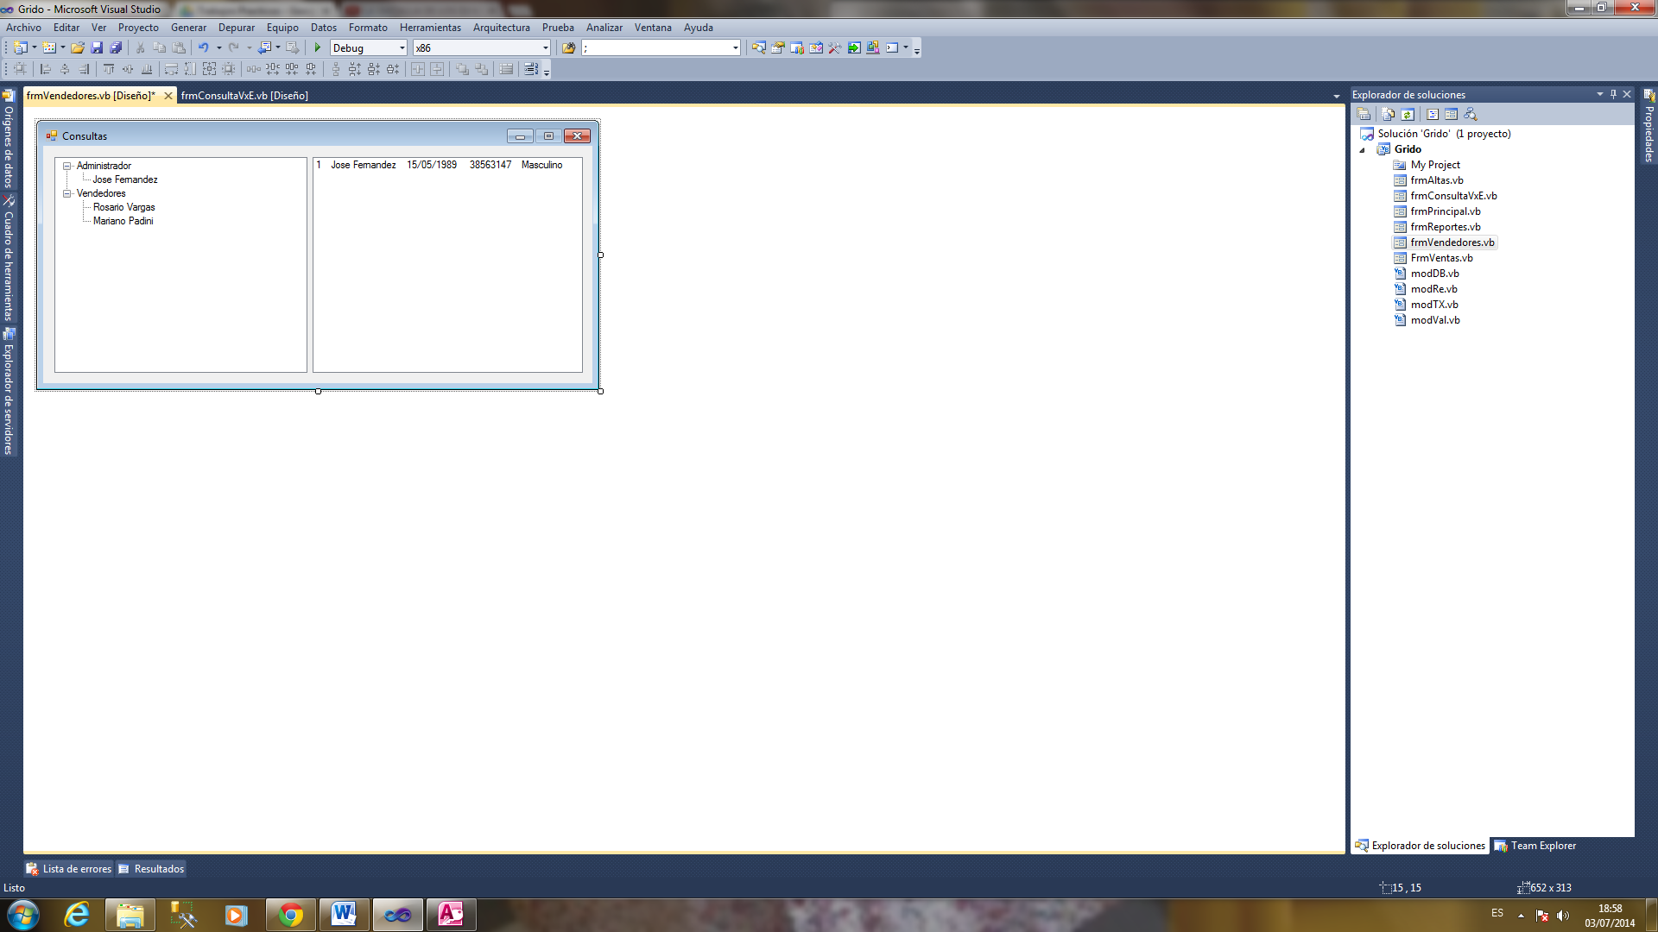

**Entrega:** Entregar el parcial resuelto en un archivo comprimido con el siguiente nombre:

**LP3_Final_[ApellidoNombrePasante].rar**